Dorátanie množstva komponenty vo výrobku na celé kusy

1. Vo výrobku sad cez poznámku zadáme text - napr. podľa obrázku.
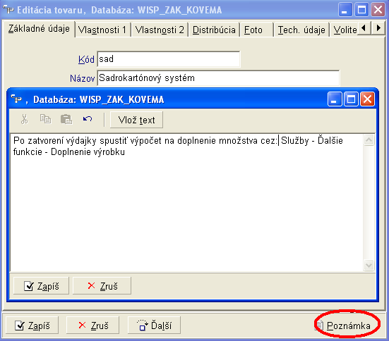

2. Nastavíme varovné hlásenie.
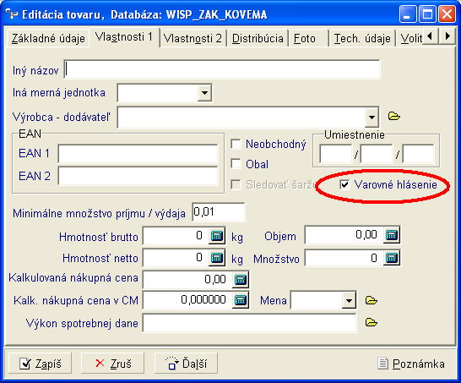

3. Na každom komponente /z ktorého sa skladá výrobok sad/ doplníme do ceny 2 cenu, ktorou sa bude dopĺňať do celých kusov.
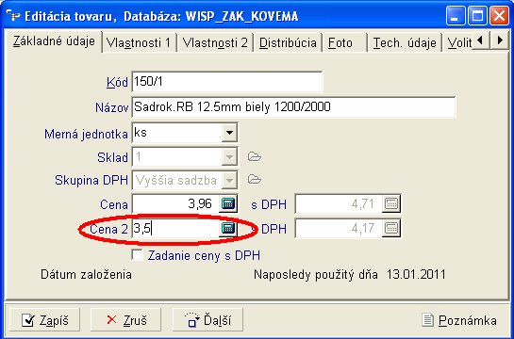

4. Keď máme toto všetko pripravené, môžeme si skúsiť vlastný predaj a funkciu.
Vydáme napr. 10 metrov výrobku sad, program nám dá upozornenie, že treba ešte dopočítať.
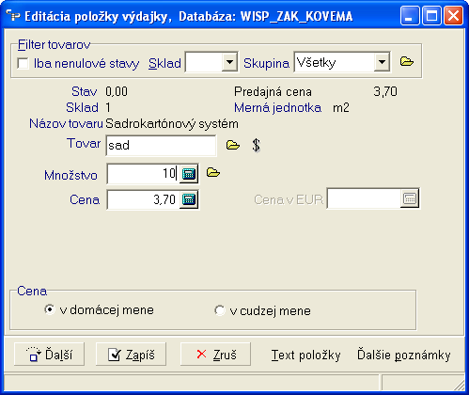
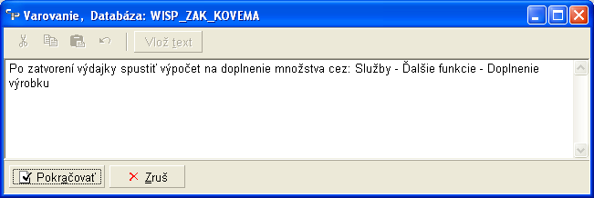

5. Vzniknú /ako obyčajne/ dve výdajky – jedna pre zákazníka vydá výrobok, v našom príklade sad, druhá vydá zo skladu komponenty, z ktorých sa tento výrobok skladá.
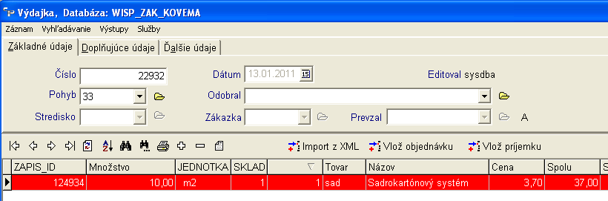

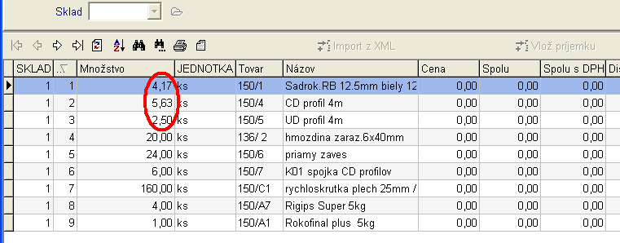

6. Tieto dorátame službou na tej výdajke, kde je výrobok sad.
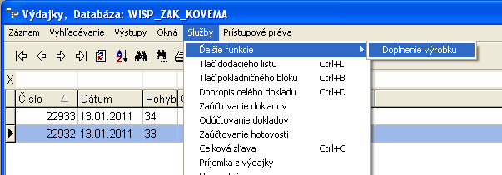

7. Program doplní množstvá na celé kusy a dá hlásenie /ceny berie z poľa cena 2/.
Nárast ceny 2,92+0,75+0,80=4,47
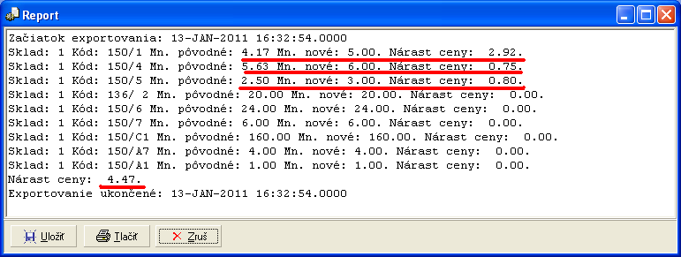

8. Službu musíme ukončiť – tlačidlo Koniec.
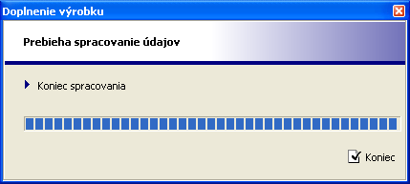

9. Vo výdajkách sa zmenia stavy a doplní cena (37+4,47) :
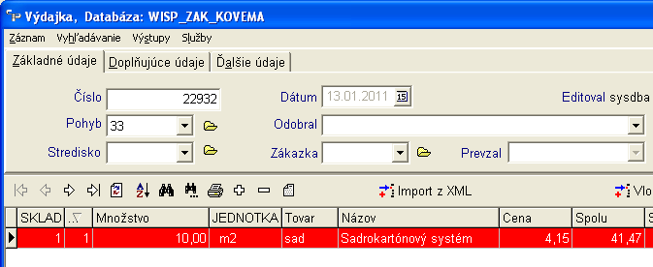
a zaokrúhli množstvo:

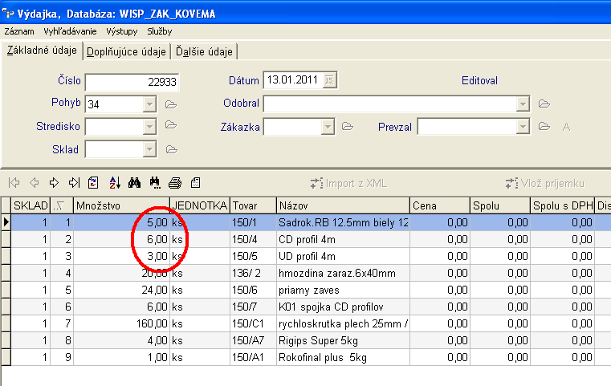

V Banskej Bystrici 14.1.2011

